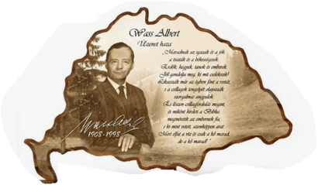**VERSENYFELHÍVÁS**

**XII. Országos Wass Albert Emlékverseny**

*„s ki mint vetett, azonképpen arat.*

*Mert elfut a víz, és csak a kő marad,*

*de a kő marad.”*

*(Wass Albert: Üzenet haza)*

A Törökszentmiklósi Református Oktatási Központ a 2024/2025-ös tanévben

**Országos Wass Albert Illusztrációs Rajzpályázatot**

hirdet **általános iskola alsó tagozatos tanulói** számára.

Szeretettel várjuk az 1., 2., 3. és 4. osztályos korcsoportban, az A/4 méretben, szabadon választott technikával készült illusztrációkat, melyeket Wass Albert meséi ihlettek.

A felkészülés előtt kérjük tekintsék át a rajzpályázat versenyszabályzatát!

**Beküldési határidő: 2025. március 01.**

Postacímünk: Törökszentmiklósi Református Oktatási Központ

Bethlen Gábor Általános Iskola

5200 Törökszentmiklós, Bethlen G. utca 1.

Eredményhirdetésre és díjátadásra a Wass Albert Vers-és Prózamondó Verseny megnyitóján kerül sor.



A Törökszentmiklósi Református Oktatási Központ a 2024/2025-ös tanévben

**Országos Wass Albert Vers-és Prózamondó Versenyt**

hirdet **általános iskola felső tagozatos tanulói, valamint középiskolai diákok** számára

Évfolyamonként max két-két tanuló nevezését várjuk.

**A verseny időpontja:** **2025. március 28. (péntek)**

**A verseny helyszíne:** 5-12. évf.: Törökszentmiklósi Református Oktatási Központ Bethlen Gábor Általános

Iskola 5200 Törökszentmiklós, Bethlen G.u.1.

**Nevezési határidő: 2025. február 28.**

A jelentkezéseket az alábbi linken található űrlap kitöltésével várjuk.

5-8. évf.: <https://docs.google.com/forms/d/1FYkNoph9vNqQ1IAiX20BYi2DaPqrT2LDISOh-hQgQ4c/viewform?pli=1&pli=1&edit_requested=true>

9-12. évf.: <https://docs.google.com/forms/d/1-WWiMOaYdS_gnDFyRNoE5anjC2WniEhF8_j_AyUAkto/viewform?edit_requested=true>

E-mail: [wassalbertverseny](mailto:szekacs@szekacs.edu.hu) @gmail.com

**Jó munkát, sikeres felkészülést kívánunk!**

A verseny szervezői